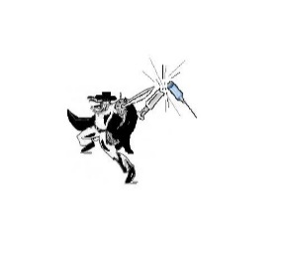Progetto Zorro

PRESENTAZIONE

Progetto Zorro, nato per diffondere un messaggio di etica sportiva e lotta al doping nelle Scuole,
è andato via via ampliandosi affrontando argomenti tristemente attuali come droga, alcol e bullismo. In questo percorso e vivendo a fianco dei ragazzi, ci siamo resi conto come ogni momento della loro vita, avrebbe potuto essere per noi occasione di affiancamento e confronto.
Studio, sport, lavoro, svago, interessi, aspettative dal futuro, sono tutti momenti, emozioni ed esperienze del loro quotidiano, e quindi del nostro quotidiano impegno verso i giovani.
Il progetto è realizzato e diretto da Franco Bulgarelli con la collaborazione dei Veterani dello Sport di Modena, l’Associazione “Dico no alla droga”, il Centro Sportivo Italiano, il CONI Point, l’Assessorato allo Sport ed il Centro di Medicina Sportiva di Modena.
__________________________________________________________________

L’Unione Nazionale Veterani dello Sport, della quale faccio parte, è una Associazione Benemerita del C.O.N.I. e di Promozione Sociale (APS, Ministero del Lavoro e delle Politiche Sociali).
E’ inoltre accreditata presso il Ministero dell’Istruzione, dell’Università e della Ricerca (M.I.U.R.)
L’Associazione “Dico no alla droga” è un miracolo voluto e promosso da quegli stessi ragazzi che vissuta l’esperienza e capitone il dramma si stanno prodigando nella lotta alla droga tra i giovani.
__________________________________________________________________________________________

Un ringraziamento speciale al Comune di Modena ed al CONI Provinciale per aver concesso il patrocinio agli eventi, alle Associazioni, agli Enti, alle Società Sportive,
e a tutti coloro che hanno offerto il loro prezioso contributo al progetto.

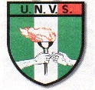
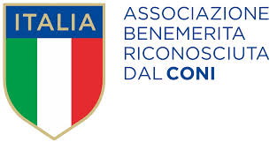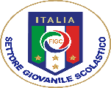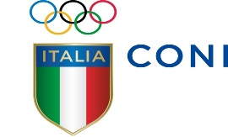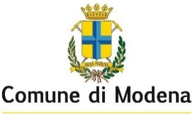

Tutto cominciò quel 26 Settembre del 2010 quando inaugurammo la strada intitolata ai Veterani dello Sport a Modena. Quel corteo fino alla strada con in testa il Sindaco, la nostra testimonial Mirella Freni, il Delegato Provinciale C.O.N.I., l’Assessore allo Sport, e i giovani atleti delle Società Sportive con le loro tute sgargianti, o forse cominciò dentro di noi già prima, in quei pomeriggi giocando liberi ed uniti alla Città dei Ragazzi di Don Mario Rocchi.
__________________________________________________________

Come è nato e perché…

Progetto Zorro è nato e si è sviluppato per essere un compagno di viaggio nella crescita
dei nostri ragazzi, ed è volto ad espandersi in libertà e a nuove idee da parte di chiunque,
Associazioni, Comuni, Enti, Società Sportive, amanti dello Sport e del Volontariato.
Franco Bulgarelli

_________________________________________________________________________________________
Tutto il Progetto è consultabile sul sito www.unvs.it alla voce Informativa
bulgarelliprogetti@gmail.com

